ОБУЧАЮЩЕЕ ВЕБ-ПРИЛОЖЕНИЕ

«ВВЕДЕНИЕ В ПРОФЕССИЮ BACKEND РАЗРАБОТЧИКА»

РАБОЧАЯ ДОКУМЕНТАЦИЯ

Руководство пользователя

Листов – 11

АННОТАЦИЯ

Настоящий документ представляет собой руководство пользователя веб-приложения для обучения backend разработчика.

Обучающий сайт для backend разработчика – это онлайн веб-платформа, которая предоставляет полное обучение и поддержку для тех, кто хочет научиться backend разработке. Обучающие сайты для backend разработчика обычно состоят из множества уроков, практических заданий, проектов и других ресурсов, которые помогают студентам изучать различные технологии и техники, используемые в современной backend-разработке.

Backend разработка предназначена для разработки серверной части приложений и веб-сайтов. Это означает, что backend разработчик создает и управляет базами данных, API, серверным кодом и другими аспектами, которые необходимы для обработки запросов от клиентов и обеспечения правильной работы приложений в целом. Они используют языки программирования, такие как Java, Python, Ruby и другие, а также фреймворки и инструменты, которые позволяют им создавать эффективный и безопасный backend. Кроме того, backend разработчики заботятся о масштабировании и оптимизации приложений, чтобы они могли поддерживать большое количество пользователей и быть готовы к будущим изменениям и требованиям.

Документ подготовлен в соответствии с РД 50-34.698-90 - в части структуры и содержания документов, и в соответствии с ГОСТ 34.201-89 - в части наименования и обозначения документов.

СОДЕРЖАНИЕ

|  |  |  |
| --- | --- | --- |
| АННТОАЦИЯ |  | 2 |
| 1 ОБЩАЯ ИНФОРМАЦИЯ |  | 4 |
| 1.1 Область применения |  | 4 |
| 1.2 Краткое описание возможностей |  | 4 |
| 1.3 Уровень подготовки пользователя |  | 5 |
| 2 НАЗНАЧЕНИЕ И УСЛОВИЯ ПРИМЕНЕНИЯ |  | 6 |
| 2.1 Назначение |  | 6 |
| 2.2 Условия применения |  | 6 |
| 3 ПОДГОТОВКА К РАБОТЕ |  | 7 |
| 3.1 Описание интерфейса |  | 7 |
| 4 ВОЗМОЖНЫЕ ОШИБКИ И РЕКОМЕНДАЦИИ ПО УСТРАНЕНИЮ |  | 10 |

1. ОБЩАЯ ИНФОРМАЦИЯ
   1. Область применения

Область применения обучающего сайта для backend разработчика широкая и включает в себя все, что связано с разработкой веб-сайтов и веб-приложений. Сайт для backend разработчиков могут использоваться как новичками в этой области, так и опытными профессионалами, которые хотят расширить свои знания и навыки.

* 1. Краткое описание возможностей

Данный сайт для backend разработчика предоставляет студентам следующие возможности:

Обучающий сайт для backend разработчика может выполнять следующие функции:

1. Предоставление основных знаний о языках программирования, фреймворках и инструментах, используемых в backend разработке.

2. Предоставление обучающих материалов, таких как видеоуроки, статьи и учебники, о технологиях и методологиях, используемых в backend разработке.

3. Предоставление интерактивных заданий и проектов для практического применения знаний backend разработки.

4. Предоставление возможности для общения с другими студентами и профессионалами backend разработки для обмена опытом и поддержки.

5. Предоставление инструментов для оценки своей работы и улучшения своих навыков backend разработки.

6. Тематические форумы, вебинары и конференции для профессионального развития.

7. Подготовка к сертификационным экзаменам, чтобы дать возможность получить сертификат, подтверждающий навыки backend разработки.

* 1. Уровень подготовки пользователя

Уровень подготовки пользователя на данном сайте может быть разным: от начинающих пользователей, не имеющих представления о разработке веб-сайтов, до профессионалов, имеющих опыт работы с веб-технологиями. Многие обучающие сайты предлагают курсы и материалы разного уровня сложности и глубины, что позволяет выбрать наиболее подходящую программы обучения для каждого участника.

1. НАЗНАЧЕНИЕ И УСЛОВИЯ ПРИМЕНЕНИЯ
   1. Назначение

Backend разработка предназначена для разработки серверной части приложений и веб-сайтов. Это означает, что backend разработчик создает и управляет базами данных, API, серверным кодом и другими аспектами, которые необходимы для обработки запросов от клиентов и обеспечения правильной работы приложений в целом. Они используют языки программирования, такие как Java, Python, Ruby и другие, а также фреймворки и инструменты, которые позволяют им создавать эффективный и безопасный backend. Кроме того, backend разработчики заботятся о масштабировании и оптимизации приложений, чтобы они могли поддерживать большое количество пользователей и быть готовы к будущим изменениям и требованиям.

* 1. Условия применения

Сайты для обучения backend разработке обычно предлагают следующие условия применения:

1. Универсальность.

Сайт для обучения backend разработке предоставляют обучение на различных уровнях – от начального уровня до более продвинутых тем. Это означает, что сайт могут быть использованы людьми любых уровней знаний: от новичков до профессионалов.

2. Гибкость.

Онлайн кур обучения для backend разработки доступен для обучения в любое время. Это позволяет студентам изучать материалы в удобное для них время. Кроме того, онлайн курс могут быть доступны из любой точки мира, где есть доступ в Интернет.

1. ПОДГОТОВКА К РАБОТЕ
   1. Описание интерфейса

При открытии сайта пользователя встречает стартовая страница, показанная на рисунке 1.

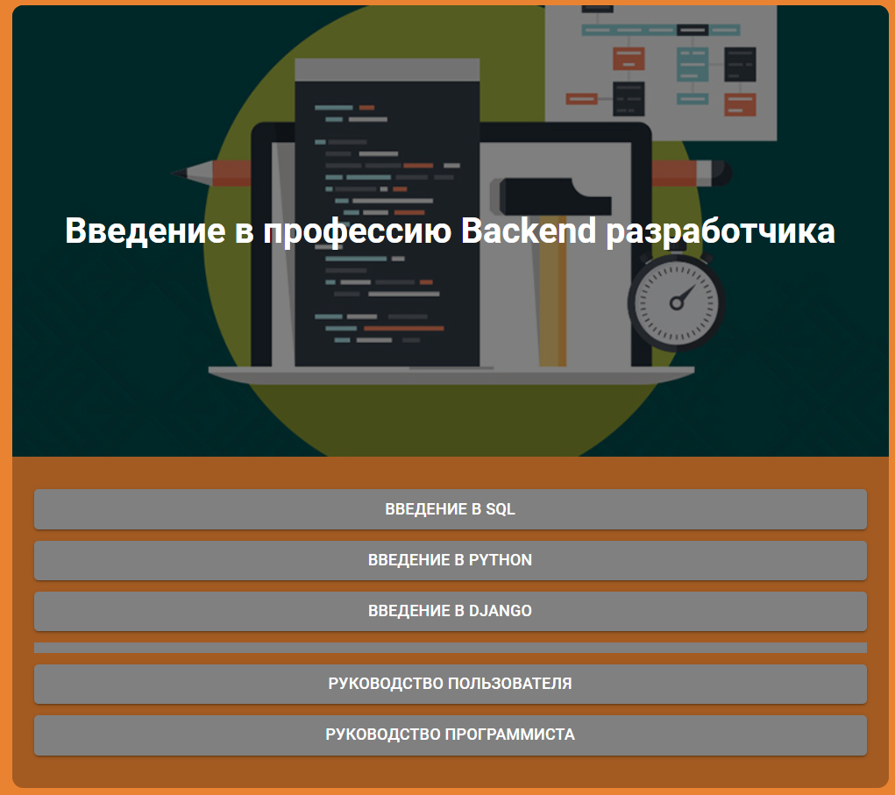

Рисунок 1 – Стартовое окно

Стартовое окно содержит разделы такие как:

* Введение в SQL;
* Введение в PYTHON;
* Введение в DJANGO.

Также на сайте можно ознакомиться с руководством пользователя и программиста.

Раздел «Введение в SQL» содержит информацию об основах SQL, помогает пользователю с установкой необходимого ПО, обучающее видео, практическое задание и тест для закрепления полученных знаний.

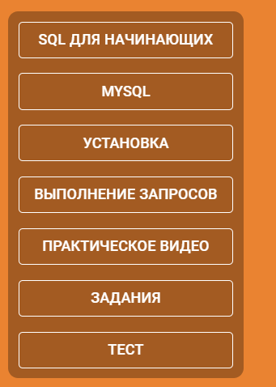

Рисунок 2 – Содержание раздела «Введение в SQL»

Раздел «Введение в PYTHON» содержит информацию об основах PYTHON, практическое задание и тест для закрепления полученных знаний.

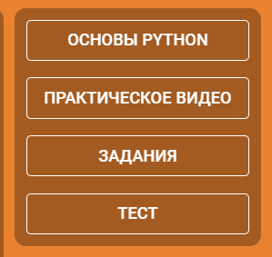

Рисунок 3 – Содержание раздела «Введение в CSS»

Раздел «Введение в DJANGO» содержит информацию об основах DJANGO, истории его происхождения, пример кода DJANGO, обучающее видео, практическое задание и тест для закрепления полученных знаний.

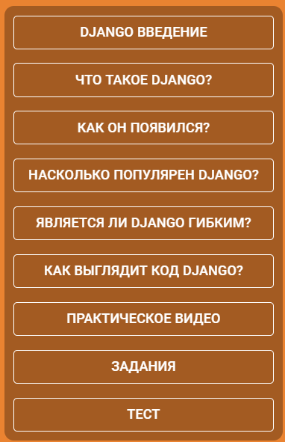

Рисунок 4 – Содержание раздела «Введение в DJANGO»

4 ВОЗМОЖНЫЕ ОШИБКИ И РЕКОМЕНДАЦИИ ПО УСТРАНЕНИЮ

Если при загрузке страницы произошла ошибка, следуйте инструкциям ниже. Для начала попробуйте обновить страницу.

Обновите страницу

Как правило, достаточно обновить страницу.

Нажмите на значок "Обновить" Обновить в левом верхнем углу экрана.

Если проблему не удалось устранить

Шаг 1. Проверьте подключение к интернету

Убедитесь, что компьютер подключен к Wi-Fi или проводной сети.

Обновите вкладку с ошибкой.

Шаг 2. Очистите кеш

Загрузке веб-страниц могут препятствовать данные, хранящиеся в Chrome.

Откройте страницу в режиме инкогнито

Запустите браузер Chrome на компьютере.

В правом верхнем углу экрана нажмите на значок с тремя точками. Ещё затем Новое окно в режиме инкогнито.

В окне инкогнито перейдите на нужную веб-страницу. Если она открывается, очистите кеш и удалите файлы cookie.

Как очистить кеш и удалить файлы cookie

В правом верхнем углу экрана нажмите на значок с тремя точками Ещё затем Дополнительные инструменты затем Очистить историю.

В меню "Временной диапазон" выберите Все время.

Выберите Изображения и другие файлы, сохраненные в кеше и Файлы cookie и другие данные сайтов. Снимите остальные флажки.

Нажмите Удалить данные.

Обновите вкладку с ошибкой.

Шаг 3. Закройте другие вкладки, расширения и приложения

Возможно, они заняли много места в памяти компьютера, поэтому загрузить сайт не удается.

Освободите память:

Закройте все вкладки кроме той, в которой вы получили сообщение об ошибке.

Закройте работающие программы и остановите скачивание контента.

Удалите ненужные расширения из Chrome. В правом верхнем углу экрана нажмите на значок с тремя точками. Ещё затем Дополнительные инструменты затем Расширения. Рядом с ненужным расширением нажмите Удалить.

Обновите вкладку с ошибкой.